CURRICULUM VITAE
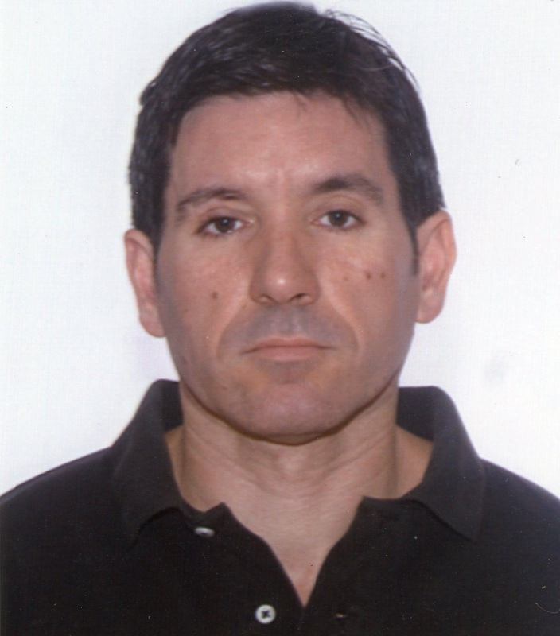
Datos personales.
Nombre y apellidos: Juan Astol Pons.
Lugar de nacimiento: Mahón (Menorca). Fecha: 02-10-1972.
Domicilio actual: c/Infanta,102 07702 Mahón (Menorca)
Teléfonos: 609.56.33.91 Email: juanastol@gmail.com

Titulación académica.

1991-1999 Título de Ingeniero de Caminos, Canales y Puertos (UPC)

Formación.
2013-actualidad Cursos de inglés, francés y alemán.
2001 Curso Fremap prevención de riesgos laborales nivel básico.
1988-1991 Cursos de Inglés y Alemán en Escuela de Turismo de Menorca.

Programas informáticos: Autocad, Microsoft project, TCQ

Idiomas: Español y Catalán (nativo – C2)
Inglés C1 – Francés B2 – Alemán B1 – Portugués A2

Experiencia laboral.

2007 - 2010 Ingeniero Superior de ESTUDIO DE INGENIERIA MENORCA S.L. - GRUPO TOLO PONS,S.L. (Menorca) realizando las tareas de:
- Jefe de Obra en mejora de accesibilidad al polígono de Sant Lluís. (CIME)
- Jefe de Obra en centro de reciclaje Es Migjorn Gran. ( CIME - CRUEM)
- Jefe de Obra en pavimentación calle Hannover.(Ayto de Mahón)
- Jefe de Obra en nuevo parque de bomberos de Menorca. (CIME)
- Jefe de Obra en depósito de gasóleo B Aeropuerto de Menorca. (AENA)
- Dirección de Obra en construcción de dos naves industriales Poima IV.(privado)

2006 - 2007 Jefe de Obra de TOLO PONS S.L. (Menorca) en las obras:
- Urbanización polígono industrial la Trotxa-Alaior. (Consorcio La Trotxa)
- Ampliación zona deportiva.(Ayto Sant Lluis)
- Urbanización privada Binisafua Sector 4, Viales Z2 y Z4 (Privado)
- Aparcamiento en Sant Climent(Ayto de Mahón)
- Pavimentación TM de Mahón, Es Castell y Sant LLuis (CIME)
- Rehabilitación del acceso a la Cala Sant Esteve en Es Castell (CIME)

2004 - 2006 Jefe de Obra de UTE ACSA AGBAR CONSTRUCCIÓN S.A.-TOLO PONS S.L. (Menorca) en:
- Proyecto de Construcción de Vial de Acceso a nuevo Hospital de Mahón. (CIME)

2003 - 2004 Director de Obra de PAYMA Cotas, S.A. para el Departamento de Urbanización y Edificación (Barcelona) en:
- Contrato de Mantenimiento de Pavimentos – Zonas Este/Oeste y Mantenimiento de Estructuras y Espacios Urbanos Singulares. (Ayto. de Barcelona)
- Proyecto de Reforma de cubierta del polideportivo La Parellada. (Ayto. de Sant Boi)
- Proyecto Rehabilitación de pasarela peatonal sobre la ronda litoral. (Forum 2004)

2001-2003 Jefe de Obra de CORSÁN-CORVIAM, S.A., delegación Cataluña Obra Civil en:
- Proyecto de mejoras de la red de saneamiento del sector centro. (Ayto de Cornellà)
- Proyecto de rehabilitación del espacio urbano en el entorno del mercado de Sta. Eulalia. (Ayto de Hospitalet de Llobregat)
- Proyecto de urbanización del plan especial del sector Alpes. (Ayto de Cornellà)
- Desvío Provisional de la Carretera B-203 por la Adaptación a Categoría II/III del Aeropuerto de Barcelona. (AENA)

2000-2001 Jefe de Obra de FCC Construcción, delegación Cataluña Edificación I en:
- Proyecto de construcción de viviendas La Maquinista fase I.(Barcelona)

Ayudante de jefe de Obra de FCC Construcción, delegación Cataluña Edificación I, interviniendo en:

- Proyecto de construcción de edificio I+D Laboratorios Uriach en polígono Riera de Caldes de Palau de Plegamans (Barcelona).
- Proyecto de rehabilitación y consolidación de estructura de Palau Nacional de Montjuïc (Barcelona). (Ministerio de Cultura)

1998-2000 Ingeniero Superior de la sección de planificación y estudios, departament de transports, Conselleria de Obres Públiques i Ordenació del territori, Generalitat de Catalunya, interviniendo en:

- Plan Director de Infraestructuras PDI 2001-2010.
- Estudio de alternativas corredor ferroviario Barcelona- Prat de Llobregat- Aeropuerto del Prat.
- Estudio previo de prolongación de línea L2 de metro Pep Ventura-Barrio Morera.
- Proyecto constructivo de línea L5 de metro Horta-Vall d’Hebron (Barcelona).
- Estudio de alternativas corredor ferroviario Trinitat Nova-Torre Baró-Ciutat Meridiana.

Mahón, junio de 2014.

